
МБОУ "Тимирязевская СОШ"
Школьные вести

Вечер школьных друзей
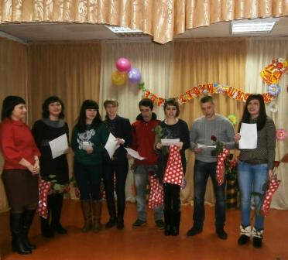
Ежегодно в нашей школе в первую субботу февраля проходит «Вечер школьных друзей». Для многих школьные годы остаются самым чудесным и беззаботным временем — так почему бы не встречаться чаще с теми, кто сидел за соседней партой? Для каждого выпускника это не просто встреча с друзьями - это «Встреча с юностью, встреча с детством»! А школьная юность самая трогательная, самая нежная, самая мечтательная пора. Каждому из пришедших кажется, что совсем недавно отзвенел последний звонок, и их классы разлетелись по жизни в разные стороны. В этом году в нашей школе особое внимание уделялось юбилейным выпускам 2014 года:
2013 год – 1 год Хабибулаева М.Р.
2009 год – 5 лет Аскарова Т.С.
2004 год – 10 лет Шкарина Н.В.
1999 год – 15 лет Ковалев С.Г.
1994 год – 20 лет Луконина А.П.
1989 год – 25 лет Махова Л.П.
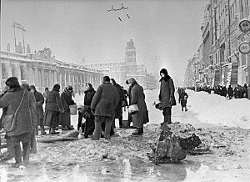
1984 год – 30 лет Луконина А.П. 1979 год – 35 лет Зайцева А.М.
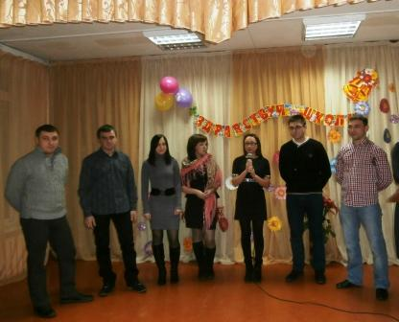
По традиции каждый юбилейный выпуск выходил на сцену, звучали слова благодарности своим учителям, классным руководителям, кто-то читал стихи, были и те, кто рассказывал об их школьной жизни, о смешных моментах или происшествиях, и каждое воспоминание сопровождалось искренней улыбкой. Нас очень порадовал выпуск Т.Н. Богдановой, который окончил школу 6 лет назад, они рассказали нам о том, что у них существует замечательная традиция, каждый год приходить на вечер встречи выпускников. Мы были огорчены тем, что выпуск, который окончил школу 35 лет назад совсем не пришел на наш вечер, но были очень взволнованы песней, которую спела женщина, окончившая школу 30 лет назад, она сочинила ее сама, в песне звучали строки о школьной

жизни, о событиях тех славных дней, ведь сколько ярких воспоминаний связано с этим замечательным временем, но самое запоминающееся, конечно, школьная любовь. Хочется поблагодарить учителей и учеников нашей школы, которые принимали участие в этом мероприятии. Каждый номер создавал обстановку праздника и особую атмосферу! А мне хочется добавить, что такое мероприятие нужно, и оно играет существенную роль в жизни каждого выпускника нашей школы!
Фролова А.

70–летие снятия блокады Ленинграда
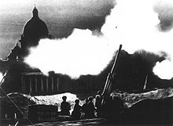
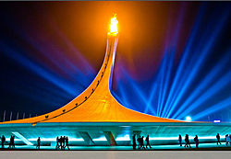
Блокада Ленинграда длилась 872 дня. К началу блокады в городе не имелось достаточных по объёму запасов продовольствия и топлива. Единственным путём сообщения с Ленинградом оставалось Ладожское озеро. В результате начавшийся в Ленинграде массовый голод, усугублённый особенно суровой первой блокадной зимой, проблемами с отоплением и транспортом, привёл к сотням тысяч смертей среди жителей. После прорыва блокады осада Ленинграда вражескими войсками и флотом продолжалась до сентября 1944 года. За массовый героизм и мужество в защите Родины во время Великой Отечественной войны 1941—1945 гг., проявленные защитниками блокадного Ленинграда, 8 мая 1965 г. городу присвоена высшая степень отличия — звание Город-герой. 27 января является Днём воинской славы России — это День полного снятия блокады города Ленинграда.
27 января 2014 года исполнилось 70 лет со дня полного освобождения
советскими войсками города

Ленинграда от блокады его немецко-фашистскими войсками. Многие ленинградцы не дожили до этого светлого дня. Но никто из нас не забудет этот бессмертный подвиг жителей и защитников города, в котором фронт и тыл сливались воедино. И для всех ныне живущих, и для всех последующих поколений блокада Ленинграда навсегда останется одной из самых героических страниц истории Великой Отечественной войны, она всегда будет олицетворением несокрушимой силы духа и воли к победе. В нашей школе прошли тематические классные часы, посвященные этому событию. Мы склоняем головы перед вечной памятью павших героев и благодарим тех, кто сумел своей жизнью и судьбой доказать, что наш народ способен не только вынести великие испытания, но и выйти из них победителем. Сколько бы лет ни прошло, для всего мира подвиг ветеранов, ленинградцев останется образцом беспримерного подвига, мужества, стойкости, несгибаемой воли к победе сыновей и дочерей нашего Отечества в дни суровых испытаний.
Раздымаха Н.

SOCHI.RU 2014
Зимние Жаркие Твои
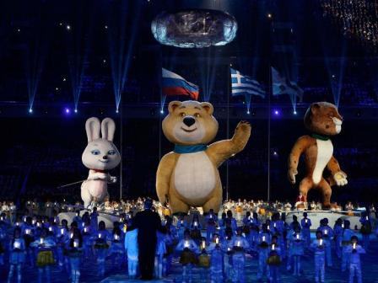
7 февраля 2014 года в Сочи прошла церемония открытия XXII зимних Олимпийских игр. Это вторая для России Олимпиада. То, что местом для проведения соревнований по зимним видам спорта был выбран Сочи — город-курорт и «летняя столица» России, поначалу приводит в замешательство. Однако, почти сразу же становится ясно, что это всего лишь еще один вызов, дополнительный повод для гордости: Сочи станет первым городом с субтропическим климатом, где прошли зимние Олимпийские игры. Церемония открытия зимних Олимпийских игр вызвала восторг у всех, кто наблюдал за этим праздником спорта. Политики, болельщики, журналисты, спортсмены – все единодушны в том, что она стала одной из самых зрелищных и запоминающихся в истории олимпийского движения. Мировая пресса единогласно назвала церемонию "фантастическим зрелищем".
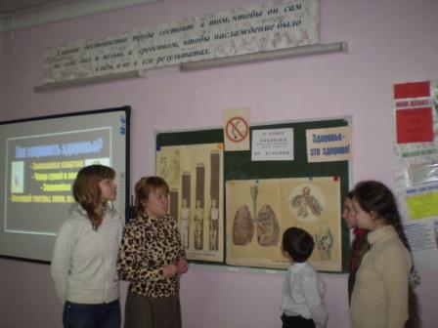
В связи с играми в нашей школе оформили стенд, посвященный XXII зимним Олимпийским играм, а также ученицами 11 класса была выпущена стенгазета «Зимняя Олимпиада». В рамках районного фестиваля «Спортивными дорогами к Олимпийским вершинам», посвященного зимним Олимпийским играм в Сочи 2014 в школе прошло несколько мероприятий. Проходили соревнования по настольному теннису, в которых среди сельских школ команда нашей школы заняла I место. Поздравляем их с победой и желаем дальнейшим успехов в спорте.
На 3-ей неделе января прошел День здоровья «Спорт равных возможностей».
6 февраля прошел II этап игры «Пять континентов» «По странам и континентам» среди 5-9 классов. Каждый класс представлял свою страну. Места разделили следующим образом: I место заняла команда 8 класса, II место-команда 7 класса и III место- команда 6 класса.
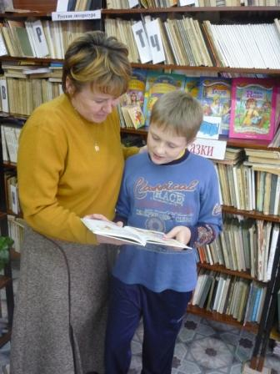
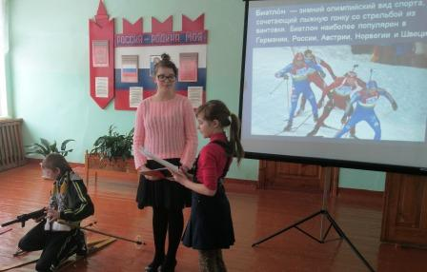
В конце января проходили Зимние забавы среди 1-9 классов и в начале февраля лыжные эстафеты. Игры проводил учитель физкультуры И.В.Стрелкин. Среди 1-5 классов был конкурс рисунков «Дружу со спортом». В своих рисунках ребята показали, что спорт очень важен для здоровья и взрослых, и детей. В каждом классе прошли тематические классные часы «Олимпийский дух - мирный дух соперничества».
В день открытия XXII зимних Олимпийских игр в школе состоялась товарищеская встреча команд учителей и учащихся по волейболу «О спорт - ты мир!». Победу одержала команда учителей.
XXII Олимпийские зимние игры 2014 года в Сочи завершились церемонией закрытия на Олимпийском стадионе «Фишт» 23 февраля в 20:14 по МСК времени. Церемония закрытия послужила ярким и эмоциональным завершением Игр и стала посвящением русской культуре. Россия полностью выполнила обещанное, она выиграла эту олимпиаду. Наши Игры стали невероятно жаркими по накалу страстей, по-настоящему зимними, и Играми каждого из нас. Общее количество медалей России 33: 13 золотых, 11 серебряных, 9 бронзовых.
Таланова Ю.

Наш юбиляр
Балыбердина Елена
Валентиновна
Елена Валентиновна училась в Краснобаковской школе с 1 по 8 класс. После в 8 класса решила поступать в медучилище г. Арзамаса, но поступить не удалось, не хватило баллов. Вместе с семьей переехала в г.Городец, 9 и 10 класс закончила в средней школе №2. Любимым предметом в школе всегда был иностранный язык, по которому училась только на «5». Еще в 5 классе Елена Валентиновна твердо решила, что станет учителем именно иностранного языка. Мечтала стать экскурсоводом или стюардессой, хотелось путешествовать и изучать языки других стран. В школе всегда была активисткой, очень инициативная, участвовала во всех спортивных и художественных мероприятиях. За школьное время накопилось много грамот и благодарственных писем за активное участие в жизни класса и школы.
По окончании школы в 1978 году поступала в институт Иностранных языков г.Нижний Новгород, поступить не удалось. После этого Елена Валентиновна от своей мечты не отступала и через год поехала в г.Киров. Целый год ходила на подготовительные курсы и удачно поступила в Педагогический институт г. Кирова на факультет иностранных языков по специальности французский и немецкий язык. Училась с удовольствием, хотя было много трудностей, приходилось работать в Военном госпитале, так как жила далеко от дома. В 1982 году была вручена комсомольская путевка в Пиксурскую школу в Кировской области. В этом же году вышла замуж и переехала жить в Городец. Работала в школе №4 6 лет. А в 1992 году пришла работать в нашу школу учителем немецкого языка, а с 1996 года - социальным педагогом. За 22 года работы в Тимирязевской школе имеет 4 выпуска. С выпускниками поддерживает связь, нередко обращается к ним за помощью как к специалистам разных отраслей. Елена Валентиновна каждый год принимает участие в конкурсах «Успешная семья» и «Жизнь прекрасна» (конкурс агитбригад). «Я не стремлюсь за славой и наградами, - говорит Елена Валентиновна,- Дети дают положительные эмоции, желание жить, оставаться такой же активной и чувствовать свою пользу и необходимость».
Педагогический коллектив и ученики школы горячо поздравляют Елену Валентиновну с юбилеем и искренне желают здоровья, счастья и благополучия!
Лапшина А.

День защитника Отечества
23 февраля отмечается День защитника Отечества. Эта дата была установлена 13 марта 1995 года. Для некоторых людей этот праздник остался днем мужчин, которые служат в армии или в каких-либо силовых структурах, но большинство считают его Днем настоящих Мужчин, защитников в самом широком смысле этого слова.
Мы поздравляем всех мужчин, юношей и мальчиков с этим праздником!
Желаем здоровья и радости,
Удачи, достатка и счастья,
Хороших, надежных товарищей,
Друзей и подруг настоящих!
МБОУ «Тимирязевская СОШ»
Выпуск 5, февраль 2014 год
Редакция: 11 класс под руководством Беляевой Н.Ф.
Редакторы: Лапшина А., Раздымаха Н., Таланова Ю., Фролова А.
Корректор: Потехина З.Е.

